SVEČANA SJEDNICA
HRVATSKE AKADEMIJE ZNANOSTI I UMJETNOSTI

u prigodi
ulaska republike hrvatske u članstvo europske unije

u petak, 28. lipnja 2013. u 11 sati
atrij palače Hrvatske akademije znanosti i umjetnosti, Zrinski trg 11

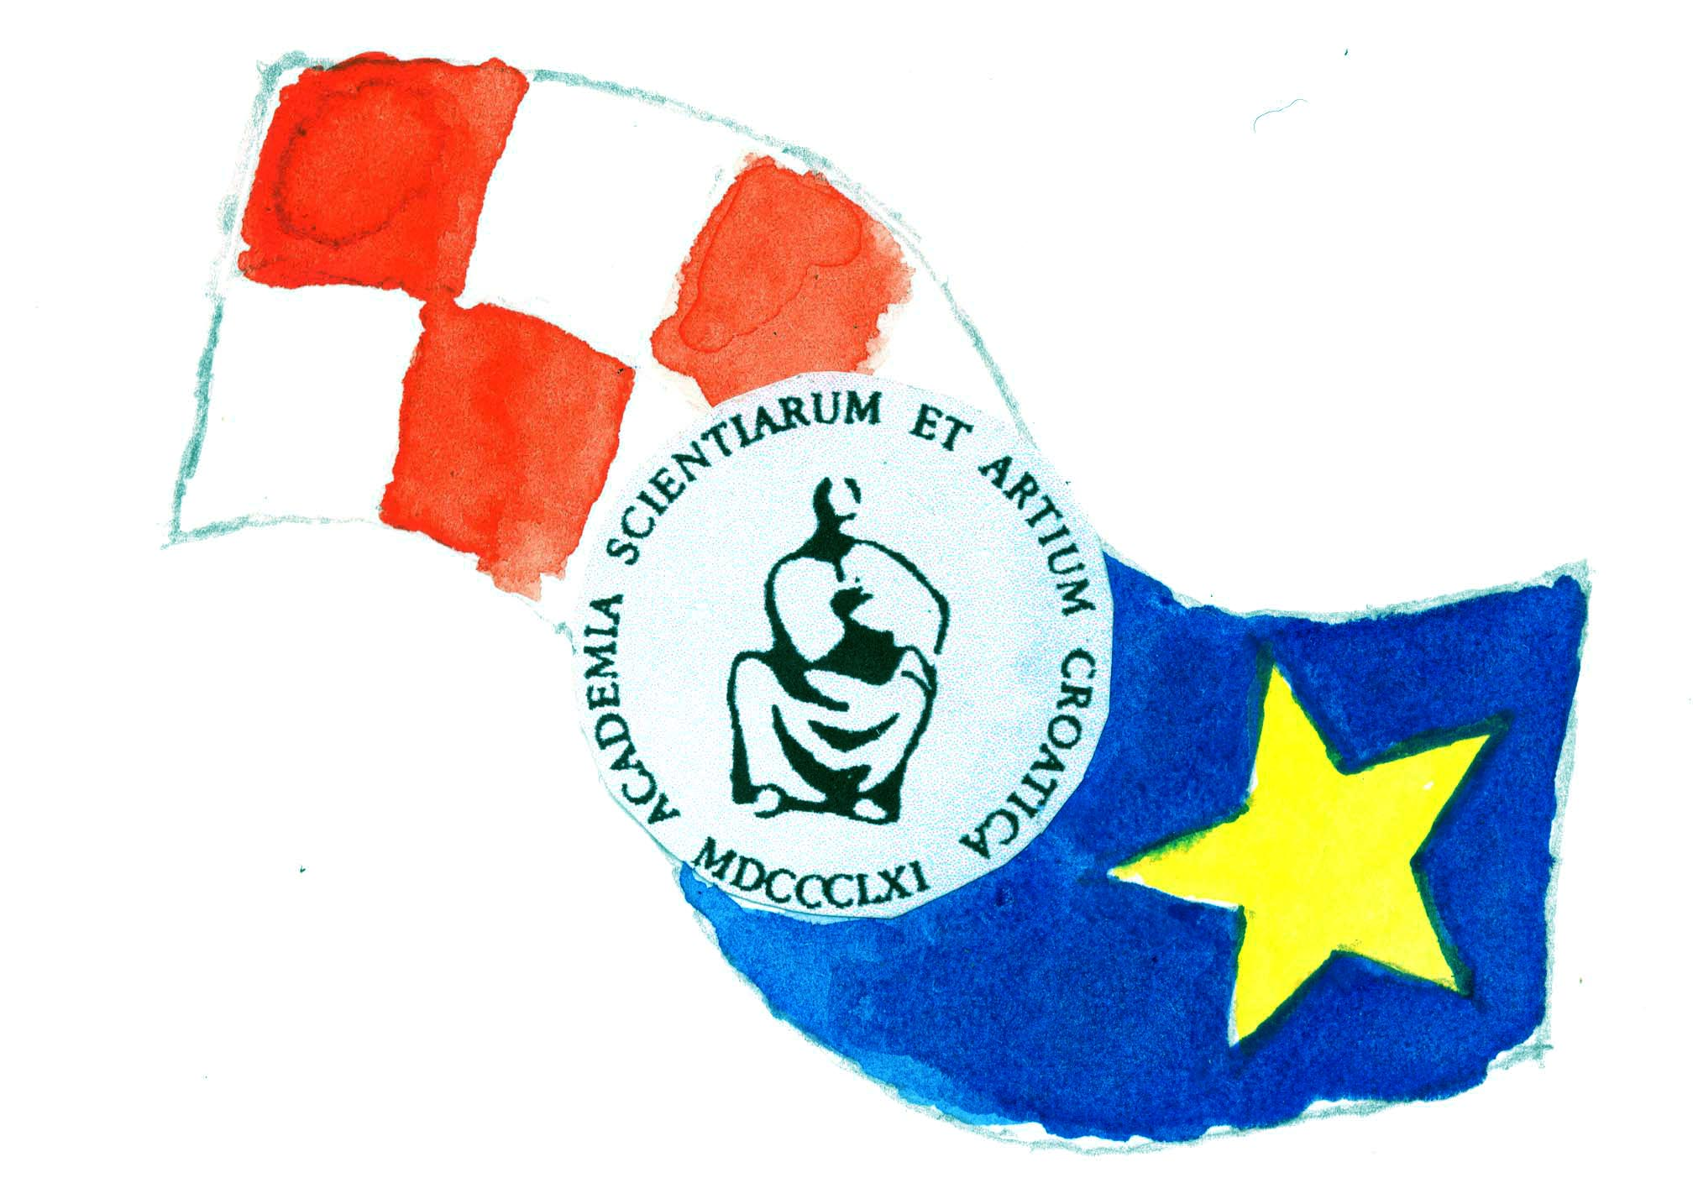

* * * * *

P R O G R A M

Prigodna obraćanja
akademik Zvonko Kusić
predsjednik Hrvatske akademije znanosti i umjetnosti

prof. dr. sc. Vesna Pusić
prva potpredsjednica Vlade Republike Hrvatske
i ministrica vanjskih i europskih poslova
akademik Željko Reiner
potpredsjednik Hrvatskoga sabora
izaslanik predsjednika Hrvatskoga sabora, g. Josipa Leke
prof. dr. sc. Ivo Josipović
predsjednik Republike Hrvatske
* * * * *

K O N C E R T
Johannes Brahms: Scherzo iz F-A-E sonate WoO2
Thomaso Vitali: Ciaccona
Orest Shourgot na Guarnerijevoj violini King
uz klavirsku pratnju Domagoja Guščića
* * * * *

Domjenak

